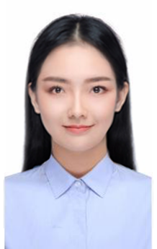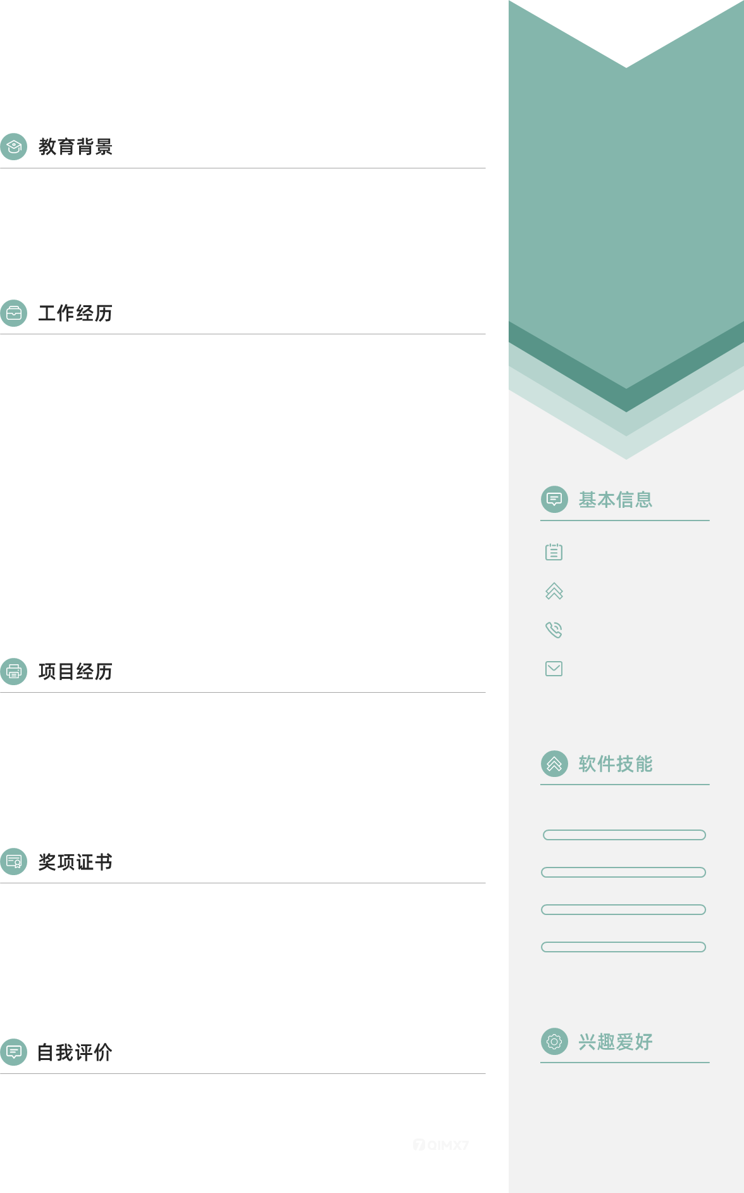

吾小饰

求职意向：幼儿班教师

毕业院校：学院本部 20xx.01 – 20xx.01

师范教育专业 I 本科

专业表现：国家级一等奖学金2次，五四评优优秀党员1次， CET6：558

专业证书： 会计从业资格证书，普通话二级甲等证书

语言能力： 英语六级证书、读写能力精通，能翻译专业领域文献

通用技能： 取得驾驶执照、熟练掌握Office办公软件

活动荣誉： 大学生创业计划大赛金奖，班级新生歌手大赛二等奖

具有亲和力，善于沟通；认真负责，敢于挑战，具有较强的抗压能力；执行力强，具有一定的组织策划及管理能力；专业基础扎实，对工作认真负责，积极主动，反应迅速，具有良好的沟通能力；有很强的组织能力和团队协作精神。

高科技有限公司 幼儿班教师 20xx.01 – 20xx.01

工作描述：

1. 在园内担任中班教师，负责课程美工，多元,音乐舞蹈。与家长做好沟通，快速处理日常工作中存在的问题。
2. 做好自己本职工作外，周末也在美工特色班做主教老师，主要任课班级有小班学前班，和舞蹈艺术团的副教老师。

高科技有限公司 幼儿班教师 20xx.01 – 20xx.01

工作描述：

1. 协助主副班老师开展一日活动，撰写周计划、一日活动计划等教学计划；
2. 协助主班老师记录项目课程，记录课程叙事8篇，约2万字。

高科技有限公司 幼儿班教师 20xx.01 – 20xx.01

工作描述：

协助地区活动策划，根据案头调研和电话调研，了解客户需求及市场需求；安排合理话题以及活动密度，紧密关注续会率，根据会员协助制定年度培训。

爱好运动，喜欢踢足球，和打篮球。爱好摄影，有一定的摄影技术，喜欢看书。

1997.07.07

湖北省武汉市

+86 180 0000 1108

kingsoft@docer.cn

Word

PPT

Excel

PS